PERU COM MACHU PICCHU – Com Lima, Cuzco, Vale Sagrado e Puno.
Aéreo + terrestre | 09d e 07n | 04 a 12 de setembro 2021
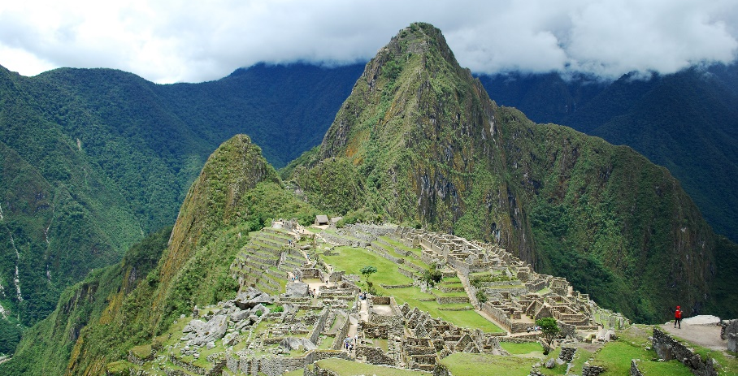
PROGRAMAÇÃO:
1º dia, 04.09.20, sábado – Porto Alegre/Lima/Cuzco
No momento oportuno, apresentação no aeroporto Salgado Filho e embarque com destino a Cuzco. Chegada e transfer para hotel. Aclimatação.
2º dia, 05.09.20, domingo – Cuzco
Tour em Cuzco e arredores, com o Conjunto de 4 Ruínas (Fortaleza de Sacsayhuaman, Qenqo, Tambomachay e Pucapucara).
3° dia, 06.09.20, segunda-feira – Cuzco/Vale Sagrado/Águas Calientes
Tour Full Day ao Vale Sagrado dos Incas, com visita ao complexo arqueológico de Ollantaytambo e feira indígena de Pisac e viagem a Águas Calientes.
4º dia, 07.09.20 – terça-feira - Águas Calientes/Machu Picchu/Cuzco
Tour guiado por Machu Picchu, Patrimônio Natural e Cultural da Humanidade e considerada uma das 7 Maravilhas do Mundo. No final da tarde, regresso em trem à Cuzco.
5º dia, 08.09.20, quarta-feira - Cuzco/Puno
Percurso em micro-ônibus turístico a Puno, passando por locais pitorescos, avistando montanhas nevadas da cordilheira e visitando ruínas incas e outros atrativos no percurso. Chegada no final da tarde.
6º dia, 09.09.20, quinta-feira - Puno/Juliaca/Lima
Manhã: Tour às ilhas flutuantes de Los Uros, formadas pelo acúmulo de juncos com binado com ilha de Taquile, no Lago Titicaca. No momento oportuno traslado ao aeroporto de Juliaca e voo a Lima. Traslado ao hotel
7º dia, 10.09.20, sexta-feira – Lima
Dia livre. Sugerimos uma visita aos museus de Lima.
8º dia, 11.09.20 sábado – Lima/Porto Alegre
Desocupação dos aptos até 12h00. City tour e traslado ao aeroporto de Lima para o voo a P. Alegre.
9º dia, 12.09.20, domingo, segunda-feira – Porto Alegre
Chegada no início da manhã.
TARIFÁRIO (EM USD) – PARTE AÉREA + TERRESTRE – VALOR PROMOCIONAL ATÉ 13/09/2020
CONDIÇÕES | TRIPLO | DUPLO | SINGLE
A VISTA | 1.933,00 | 1.963,00 | 2.250,00
ENTRADA + 3X | 514,00 | 506,00 | 580,00
ENTRADA + 7X | 265,00 | 261,00 | 299,00
TAXAS E IMPOSTOS | 169,00 | 170,00 | 182,00
Tabela elaborada em 18.07.2020 – sujeita a alteração sem prévio aviso.
Pagamento com CARTÃO, CHEQUE OU BOLETO.
Valores por pessoa expresso em DÓLARES AMERICANOS (USD) que serão convertidos para REAIS de acordo com o câmbio na data da assinatura do contrato. *taxas e impostos serão pagos na entrada (incluem o IRRF).
INDISPENSÁVEL: PASSAPORTE ou IDENTIDADE.
Hotéis previstos:
LIMA: Allpa Hotel | CUSCO: HSA Internacional ou Dorado | AGUAS CALIENTES Hatum Samai | PUNO: Royal Inn.
CONDIÇÕES GERAIS:
Serviços:
1) bilhetes aéreos entre POA/LIM/CUZ//JUL/LIM/POA; 2) 7 diárias de hotel com café da manhã; 3) Traslados em Lima,Cuzco e Puno; 4) transporte turístico entre Cuzco/Puno; 5) Tour em Cuzco e conjunto de 4 ruínas (inclui bilhete turístico – Catedral e Coricancha, Templo do Sol, ingressos não inclusos); 6) Tour Full Day ao Vale Sagrado dos Incas (com ingressos); 7) Tour Full Day a Machu Picchu (Em Trem Expedition); 8) City Tour Panorâmico em Lima; 9) Bilhete Turístico em Cuzco; 10) acompanhamento de guia local no Peru e guia desde o Brasil (a partir de 16 Passageiros).
Não Inclui:
Seguro viagem, taxas de parques e museus, qualquer tour não relacionado no roteiro, alimentação e despesas pessoais de qualquer natureza.
Documentação:
É indispensável que o passageiro (adulto ou menor) leve carteira de identidade civil (emitida até 10 anos) ou passaporte (mínimo de 06 meses de validade). O documento deverá estar em excelente estado de conservação. Menor de 18 anos sozinhos ou acompanhados de apenas um dos pais deverá portar autorização do Juizado de Menores. No ato da inscrição o cliente deverá informar qual o documento que será levado na viagem. O passageiro deverá no momento de embarque apresentar a documentação informada. Caso contrário, ficará impedido de embarcar, não cabendo qualquer reclamação e nem devolução de valores.

